

8 ianuarie 2020

RAPORT ZILNIC

În scopul unei mai bune colaborări, vă rugăm să ne semnalaţi eventualele neplăceri şi să ne oferiţi sugestii pe care le consideraţi necesare creşterii calităţii serviciului de monitorizare.

1.Ştiri şi emisiuni din domeniul gazelor

Calificativ:  NEUTRU | Legile puterii | RealitateaPlus-21:00
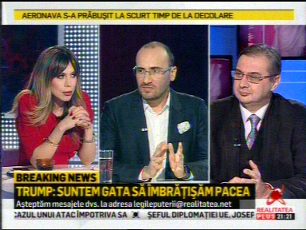 | În cadrul emisiunii „Legile puterii” de pe postul RealitateaPlus, s-au discutat următoarele subiecte:  - Moderatoarea emisiunii spune că Recep Tayyip Erdoğan şi Vladimir Putin au inaugurat astăzi gazoductul Turkstream, după ce Putin a fost în vizită în Siria şi după ce a declarat că o aşteaptă în Rusia pe Angela Merkel.  - Iulian Chifu, preşedintele Centrului de Prevenire a Conflictelor, spune că gazoductul ocoleşte Ucraina.  - Cristian Munteanu, analist politică externă, spune că Europa ar fi putut să devină la un moment dat un consumator de gaz american dacă lucrurile sileau Europa să aibă această sursă prioritară, dar faptul că există Turkstream, care merge prin Bulgaria, Serbia şi Austria, schimbă lucrurile.

Calificativ:  NEUTRU | A fost inaugurat gazoductul Turkstream | TVR2-19:22  0min 38s  TVR1-20:37  0min 35s  Digi24-18:42  1min 28s
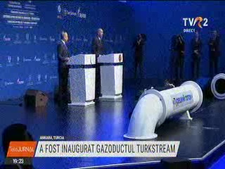 | Recep Tayyip Erdoğan şi Vladimir Putin au inaugurat astăzi gazoductul Turkstream, care leagă Rusia de Europa şi Turcia, pe sub Marea Neagră. Gazoductul este deja funcţional, va livra anual peste 30 de miliarde de metri cubi de gaze şi face parte din eforturile Rusiei de a ocoli Ucraina.  .  VIDEO TVR2  VIDEO TVR1  VIDEO Digi24

Nu au fost ştiri de interes pe canalele radio.

2.Ştiri şi emisiuni din domeniul energiei

Calificativ:  NEUTRU | Ediţie specială | Antena3-20:00
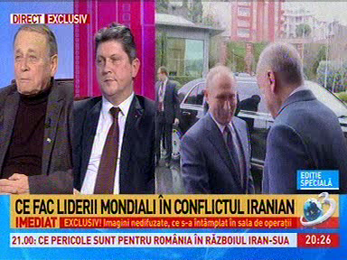 | În cadrul emisiunii „Ediţie specială” de pe postul Antena3, s-au discutat următoarele subiecte:  - Costin Georgescu, fost şef al SRI, în contextul discuţiilor despre conflictul iranian, spune că Turcia cumpără armament din Rusia, ceea ce deranjează SUA.  - Dumitru Costin, lider al Blocului Naţional Sindical, spune că, pe lângă armament, cumpără şi energie deoarece în 2013 când au venit turcii şi au bătut la uşa Ministerului Energiei din România ca să semneze un contract pentru export de energie pe 20 de ani, noi i-am refuzat.  - Titus Corlăţean, senator PSD, spune că România nu a refuzat niciodată Turcia în ceea ce priveşte exportul de energie, că discuţia a fost serioasă şi a fost legată de problema cablului submarin prin Marea Neagră, dar Turcia s-a retras din finanţare.

Nu au fost ştiri de interes pe canalele radio.

